|  |
| --- |
| **第3章　取り組むべき課題** |

**１　障害者への理解促進と差別解消**

　「障害者差別解消法」が改正され、令和６年４月から民間事業者にも合理的配慮の提供が義務化されました。県では、これまでも同法の趣旨・内容等に関して普及啓発に取り組んでまいりましたが、障害者や障害者差別に関する県民や事業者の理解は十分とは言えない状況にあります。

　障害を理由とした差別をなくし、障害のある人もない人も分け隔てられることなく、お互いに人格と個性を尊重しながら、地域の中で共に手を取り合って暮らせる共生社会を実現する必要があります。

　そのために、障害に対する正しい理解、障害者への不当な差別的取扱いの禁止や合理的配慮の提供について引き続き普及啓発を進める必要があります。

　また、障害者や家族からの相談支援体制を確保するなど障害者の権利擁護や虐待の防止の取組も引き続き進めていく必要があります。

**【対応の方向と主な取組】**

|  |
| --- |
| ○　普及啓発活動の推進  ・障害や社会的障壁に対する正しい理解、合理的配慮の提供などについて普及啓発  ○　福祉教育の推進  ・障害当事者による講師等の情報を提供する仕組みの運用  ○　差別解消及び権利擁護の推進  ・障害を理由とする差別に関する紛争防止や解決する体制の整備  〇　虐待の防止  ・障害者福祉施設の管理者や職員、学校、医療機関、保育所等の関係者などに対する虐待防止研修への受講の促進  ・精神科病院における精神障害者への虐待について指導監督を徹底 |

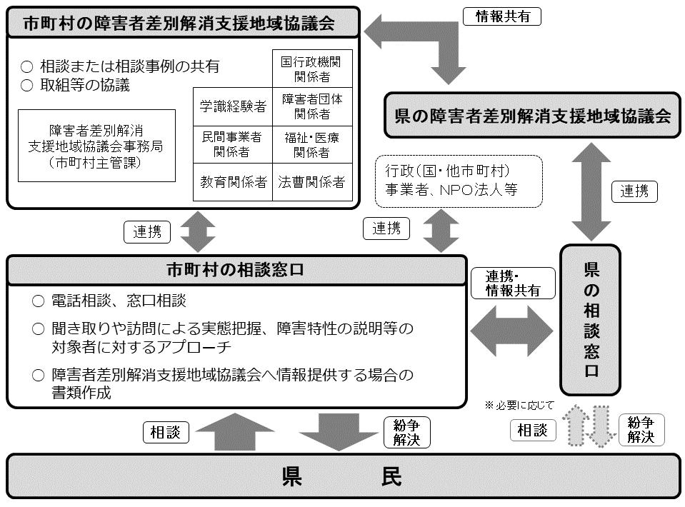**【障害者の差別解消の取組】**

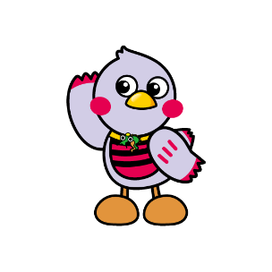

**２　障害者の地域生活の充実・社会参加の支援**

　障害者が地域の中で共に安心して自立した暮らしが送れるように、相談支援体制の整備、日中活動の場や住まいの場の確保、情報の十分な取得利用や円滑な意思疎通手段の確保などを進める必要があります。

　また、障害福祉サービス等の質に関して問題となるケースもあり、質の向上を進める必要があります。

　さらに、障害者が生涯を通じて社会の一員として、経済、芸術文化、スポーツなど社会のあらゆる場面に自ら積極的に関わっていけるように支援する必要があります。

**【対応の方向と主な取組】**

|  |
| --- |
| ○　地域の暮らしや福祉サービスの利用について相談に応じる体制の整備  ○　障害者支援施設や精神科病院から地域生活へ移行した障害者等の支援  ○　児童発達支援センターを中核とした発達支援の体制整備  ○　医療的ケアが必要な障害児に対する総合的支援体制の構築  ○　精神障害にも対応した地域包括ケアシステムの構築  ○　障害者の日中活動の場の確保及びサービスの充実  ・障害福祉サービス事業所や障害児通所支援事業所、地域活動支援センターなどの整備及び運営を支援  ○　住まいの場の確保  ・重度障害者の地域移行に対応可能なグループホームの整備  ○　グループホームをはじめとする障害福祉サービス等の質の向上のための取組の強化  ○　コミュニケーション手段の確保及び充実  ・情報の取得利用及び円滑な意思疎通に関する普及啓発などの推進  ・手話通訳者、要約筆記者などの確保及び養成  ○　障害者の芸術文化活動やパラスポーツの振興 |

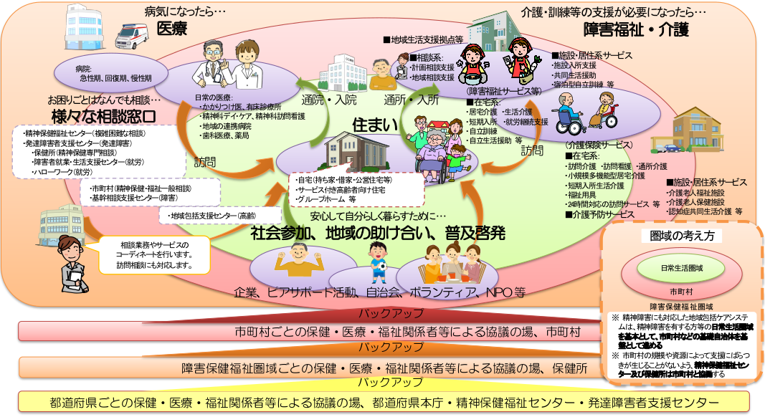**【精神障害にも対応した地域包括ケアシステムの構築】**



**３　障害者の就労支援**

　障害者が地域で自立した生活が送れるよう、就労移行支援事業などの推進により障害者の一般就労への移行を進める必要があります。

　また、障害者が適性に応じて能力を発揮できる職に就き、安心して働き続けられるよう職場への定着支援が必要です。

　さらに、障害者の多様な働き方の支援や重度障害者の就労支援、工賃の向上に取り組む必要があります。

**【対応の方向と主な取組】**

|  |
| --- |
| ○　企業に対する障害者雇用の支援  ・　埼玉県障害者雇用総合サポートセンターの運営により、企業に対する雇用から職場定着までの具体的な提案や助言を行い、企業の障害者雇用を支援  ○　就労移行支援事業所、就労継続支援事業所による一般就労と職場定着の取組を支援  ○　就労先や働き方でより良い選択ができるよう就労選択支援事業所の運営を支援  ○　障害者就労施設などからの物品及び役務の調達の推進  ○　就労継続支援Ｂ型事業所などにおける職場参加や工賃向上  〇　短時間勤務など障害者の多様な働き方の支援  〇　重度障害者の就労支援  ○　職業訓練、教育の充実   * 就職に必要な知識、技術を習得する職業訓練の場の提供 * 特別支援学校高等部生徒の一般就労の支援 |

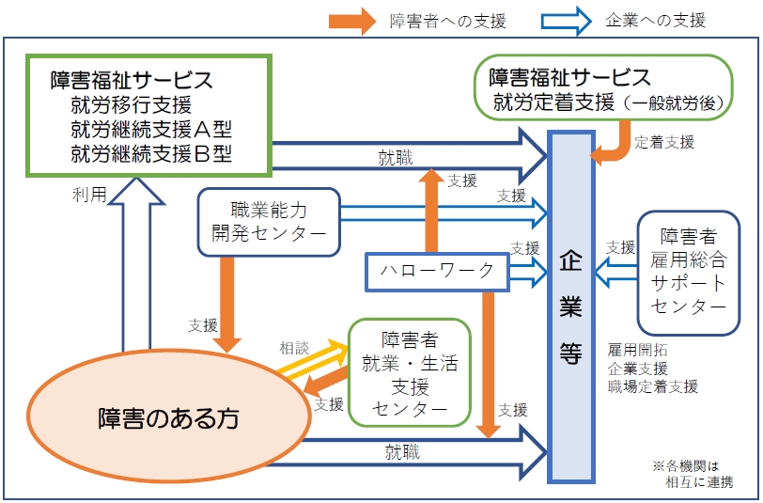**【障害者就労の体制】**



**４　共に育ち、共に学ぶ教育の推進**

　障害の有無にかかわらず全ての子どもが共に学ぶ環境を整備し、一人ひとりの状況に応じた教育を行うことが必要です。

　また、特別な教育的支援を必要とする子どもについては、卒業後の自立を見据えて早期から支援すると共に、一人ひとりの教育的ニーズに応じた合理的配慮を提供し、必要な支援を行う必要があります。

　さらに、教育機関のバリアフリー化など、学習環境の整備も進めていかなければなりません。

**【対応の方向と主な取組】**

|  |
| --- |
| ○　障害のある児童生徒の教育の充実   * 特別な教育的支援を必要とする児童生徒の教育の充実及び障害のある児童生徒とない児童生徒が共に学ぶ教育の充実 * 幼稚園、小学校、中学校、高等学校と特別支援学校や特別支援学級の障害のある児童生徒との交流及び共同学習や支援籍学習の推進 * 教職員が児童生徒一人ひとりの障害の特性に応じた合理的配慮に基づく支援を行うための研修の充実 * 発達障害に対する教職員の理解を深める研修の実施 * 教員に対する特別支援学校教諭免許状の取得機会の付与 * 高等学校におけるバリアフリー化の推進 * 視覚障害や発達障害等、読字に困難がある児童生徒の読書の機会の充実   ○　自立する力の育成   * 特別支援学校高等部における職業教育及び進路指導の充実 |

**【多様な学びの場の充実】**



**５　安心・安全な環境整備の推進**

　障害者が地域で安心して生活していくためには、療育体制や保健・医療サービスの充実を図るとともに福祉のまちづくりを推進する必要があります。

　また、平成２３年に発生した東日本大震災や令和元年に発生した東日本台風、令和２年に発生した新型コロナウイルス感染症流行の教訓を踏まえ、非常時における防災・避難体制の整備や感染症対策を推進していく必要があります。

**【対応の方向と主な取組】**

|  |
| --- |
| ○　難聴児の早期支援・早期療育の推進  ○　発達障害総合支援センターを核とした人材育成、ペアレントプログラム等の普及促進  ○　障害者や高齢者など、誰もが利用しやすい環境の整備   * 公共施設、道路、公共交通機関などにおける環境整備の推進 * 車椅子使用者用駐車区画や優先駐車区画の適正利用の推進 * 視覚障害者、聴覚障害者など情報伝達が困難な人の特徴に配慮した情報提供   ○　災害発生時の適切な避難誘導を行うための、障害者等の所在など必要な事項の把握   * 避難行動要支援者名簿の作成、要配慮者マップ、個別避難計画の作成   ○　障害者に配慮した福祉避難所の整備・運営   * 社会福祉施設との協定の締結、障害の種別に応じた設備などの準備支援 * 福祉避難所の開設・運営訓練の実施支援   〇　感染症対策の充実   * 市町村及び関係団体と連携した感染症発生時の支援・応援体制の構築 |



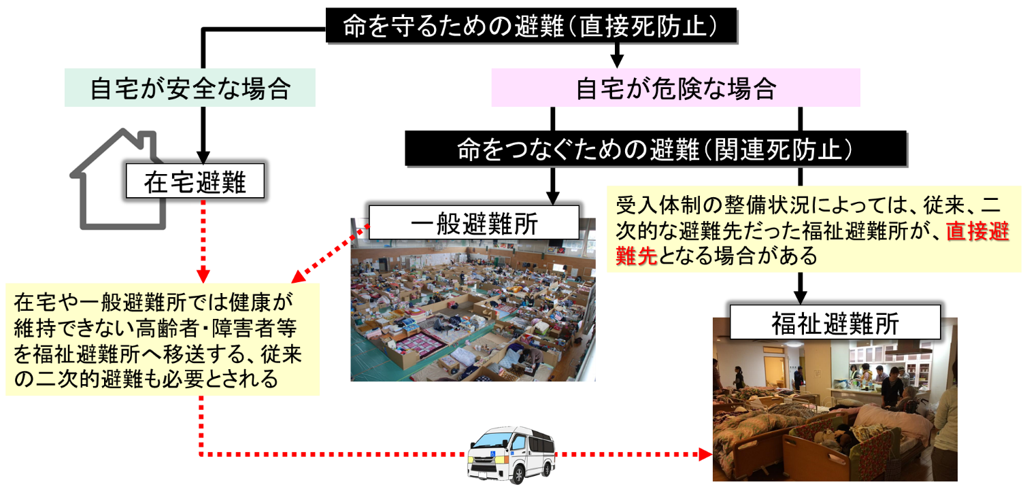**【災害時要配慮者の避難の流れ】**